《建设项目环境影响报告表》编制说明
《建设项目环境影响报告表》由具有从事环境影响评价工作资质的单位编制。
1、项目名称—指项目立项批复时的名称，应不超过30个字（两个英文字段作一个汉字）。
2、建设地点—指项目所在地详细地址，公路、铁路应填写起止地点。
3、行业类别—按国标填写。
4、总投资—指项目投资总额。
5、主要环境保护目标—指项目区周围一定范围内集中居民住宅区、学校医院、保护文物、风景名胜区、水源地和生态敏感点等，应尽可能给出保护目标、性质、规模和距厂界距离等。
6、结论与建议—给出本项目清洁生产、达标排放和总量控制的分析结论，确定污染防治措施的有效性，说明本项目对环境造成的影响，给出建设项目环境可行性的明确结论。同时提出减少环境影响的其它建议。
7、预审意见—由行业主管部门填写答复意见，无主管部门项目，可不填。
8、审批意见—由负责审批该项目的环境保护行政主管部门批复。

建设项目基本情况
项目名称 | 长安区滦镇镇区东、南、西、北街给水管道工程项目
建设单位 | 西安市长安区自来水公司
法人代表 | 周卫峰 |  | 联系人 | 李工
通讯地址 | 西安市长安区青年北街202号
联系电话 | 13772056592 | 传 真 | / | 邮政编码 | 710100
建设地点 | 西安市长安区滦镇街道
立项审批  部 门 | 西安市长安区发展和改革委员会 |  | 批准文号 | 长发改发［2017］197号
建设性质 | 新建改扩建□技改□ |  | 行业类别  及代码 | 架线和管道工程建筑（E485）
占地面积  (平方米) | 1634 |  | 绿化面积  （平方米） | /
总投资  （万元） | 720 | 其中：环保投资(万元) | 13 | 环保投资占总投资比例 | 1.81%
评价经费  (万元) | / | 预期投产日期 | 2018年5月
项目内容及规模
一、项目背景
西安市长安区地处关中平原南部，全区人均水资源占有量为604m³，约为陕西省人均占有量的46.8%，全国人均占有量的23%，目前全区农灌主要依靠区内几座水库，城市用水则主要依靠西安市黑河供水系统。随着长安区滦镇镇区的发展，该区域用水量迅速增加。滦镇镇区东、南、西、北街

现状道路下暂未敷设供水管道，周边企事业单位及居民目前仅依靠自备水源井满足用水需求，用水极不方便，水质和用水量也很难达到要求。
为此，西安市长安区自来水公司提出新建长安区滦镇镇区东、南、西、北街给水管道工程项目，该项目建成后，解决滦镇镇区东、南、西、北街道路两侧用户的供水问题，用水由长安区秦沣水厂提供。对于完善城区供水管网，实现人水和谐，保障城市经济可持续发展产生积极作用，社会效益明显。
按照《中华人民共和国环境保护法》、《中华人民共和国环境影响评价法》以及国务院第253号令的要求，本项目应进行环境影响评价。依据《建设项目环境影响评价分类管理名录》（中华人民共和国环境保护部令 第44号）规定，本项目类别为四十九、交通运输业、管道运输业和仓储业中“175 城镇管网及管廊建设”，应编制环境影响报告表。受西安市长安区自来水公司委托，我公司承担了这一项目的环境影响评价工作。接受委托后，本单位即组织有关技术人员进行现场勘察、收集资料。依据国家环境保护有关法律、法规文件和环境影响评价技术导则，编制了该项目环境影响报告表。
二、分析判定相关情况
1、与产业政策的相符性
本项目为城市供水管网建设项目，根据《产业结构调整指导目录(2011年本)》（2013修订），本项目属于鼓励类中“水利，城乡供水水源工程”项目；同时，项目已取得西安市长安区发展和改革委员会关于长安区滦镇镇区东、南、西、北街给水管道工程项目建议书的批复，文号：长发改发［2017］197号。因此，该项目的建设符合国家的产业政策。
2、与相关规划的符合性分析
根据《西安市长安区滦镇街道总体规划（2015-2030）》，本项目位于长安区滦镇镇区东、南、西、北街，用地为道路用地。符合西安市长安区滦镇街道总体规划（2015-2030）土地使用规划要求。详见附图5。
三、工程内容及建设规模

该项目位于长安区滦镇街道西沣公路至金沙河与规划路至三角转盘，项目地理位置见附图1。管道共分2段建设，主要分布如下：
（1）东、西街（西沣公路—金沙河）给水管道：起点位于西沣路与滦镇西街交叉口处，接西沣路现状DN600mm给水管道，设计终点位于滦镇东街与金沙河交叉口西侧，设计管径DN400mm，管道长度790米（含预埋管），设置主线阀门井4座，消火栓6座，排气井1座，排泥井2座。设计给水管道位于现状道路中心线北侧1.0米处。
（2）南、北街（规划路—三角转盘）给水管道：起点位于滦镇南街与规划路交叉口西南侧，接滦镇南街现状DN300mm给水管道，设计终点位于滦镇北街三角转盘处，设计管径DN300mm，管道长度844米（含预埋管），设置主线阀门井3座，消火栓7座，排气井2座，排泥井1座。设计给水管道位于现状道路中心线东侧2.0米处。
项目主要建设内容见表1。
表1 项目主要建设内容
项目组成 | 主要建设内容
主体工程 | 滦镇东、西街（西沣公路—金沙河）给水管道 | 主管管径DN400mm，预埋管径DN200mm，管道长度790米（含预埋管），设置主线阀门井4座，消火栓6座，排气井1座，排泥井2座
主体工程 | 滦镇南、北街（规划路—三角转盘）给水管道 | 主管管径DN300mm，预埋管径DN200mm，管道长度844米（含预埋管），设置主线阀门井3座，消火栓7座，排气井2座，排泥井1座
公用工程 | 给排水 | 项目施工期用水来自滦镇街道供给；施工期废水用沉淀池收集后用于项目地洒水抑尘
公用工程 | 供电 | 项目施工期供电由市政供电电网供给
辅助工程 | 施工期所用生产设备 | 由长安区自来水公司提供
环保工程 | 废水 | 施工期废水用沉淀池收集后用于项目地洒水抑尘；  管道试压及冲洗废水排入城市下水道。
环保工程 | 废气 | 施工期扬尘采取洒水降尘，运输车辆运输时覆盖帆布进行，  严密遮盖减少扬尘产生量；

 |  | 焊接过程中会产生少量烟尘和有害气体，但由于焊接工序均为露天作业，焊接废气扩散速度比较快，其对环境的影响不是很大；
 | 噪声 | 施工单位应尽量选用先进的低噪声设备，尽量减少超标设备的使用，在居民休息时间段内停止施工
 | 固废处置 | 施工弃土可结合道路修建用于路基和路肩填土，如不能利用的，应按要求运往建筑垃圾填埋场进行处理
四、施工方案
1、管线布置
本工程管线占地为临时用地，给水管道建设范围较广，主要涉及滦镇东、西街与滦镇南、北街，其各段工程管线布置内容及具体建设情况见表2。
表2 本项目管网建设工程路段管线布置具体内容
建设内容 | 类别 | 名称 | 规格（mm） | 材料 | 数量 | 备注
东、西街（西沣公路—金沙河）给水管道 | 管网 | 球墨铸铁管 | DN400 | 铸铁 | 611m | 主管道
东、西街（西沣公路—金沙河）给水管道 | 管网 | 球墨铸铁管 | DN200 | 铸铁 | 179m | 预埋管
东、西街（西沣公路—金沙河）给水管道 | 管网 | 球墨铸铁管 | DN150 | 铸铁 | 39m | 消火栓
东、西街（西沣公路—金沙河）给水管道 | 管网 | 钢管 | DN600 | 钢质 | 99m | 套管
东、西街（西沣公路—金沙河）给水管道 | 检查井 | 地面操作砖砌圆形立式闸阀井 | Φ1200 | 砖砌 | 16个 | 05S502/16
东、西街（西沣公路—金沙河）给水管道 | 检查井 | 地面操作砖砌圆形立式蝶阀井 | Φ1800 | 砖砌 | 4个 | 05S502/26
东、西街（西沣公路—金沙河）给水管道 | 检查井 | 消火栓阀门井 | Φ1200 | 砖砌 | 6个 | 05S502/16
东、西街（西沣公路—金沙河）给水管道 | 检查井 | 砌砖圆形排气阀井 | Φ1200 | 砖砌 | 1个 | 05S502/54
东、西街（西沣公路—金沙河）给水管道 | 检查井 | 砌砖圆形排泥阀井 | Φ1200 | 砖砌 | 2个 | 05S502/16
东、西街（西沣公路—金沙河）给水管道 | 检查井 | 砌砖排泥湿井 | Φ1000 | 砖砌 | 2个 | 05S502/61
东、西街（西沣公路—金沙河）给水管道 | 检查井 | 检查井井框、盖 |  | 铸铁 | 31套
 | 管网 | 球墨铸铁管 | DN400 | 铸铁 | 635m | 主管道

南、北街（规划路—三角转盘）给水管道
南、北街（规划路—三角转盘）给水管道 |  | 球墨铸铁管 | DN200 | 铸铁 | 209m | 预埋管
南、北街（规划路—三角转盘）给水管道 |  | 球墨铸铁管 | DN150 | 铸铁 | 66m | 消火栓
南、北街（规划路—三角转盘）给水管道 |  | 钢管 | DN500 | 钢质 | 128m | 套管
南、北街（规划路—三角转盘）给水管道 | 检查井 | 地面操作砖砌圆形立式闸阀井 | Φ1200 | 砖砌 | 18个 | 05S502/16
南、北街（规划路—三角转盘）给水管道 | 检查井 | 地面操作砖砌圆形立式蝶阀井 | Φ1800 | 砖砌 | 3个 | 05S502/26
南、北街（规划路—三角转盘）给水管道 | 检查井 | 消火栓阀门井 | Φ1200 | 砖砌 | 7个 | 05S502/16
南、北街（规划路—三角转盘）给水管道 | 检查井 | 砌砖圆形排气阀井 | Φ1200 | 砖砌 | 2个 | 05S502/54
南、北街（规划路—三角转盘）给水管道 | 检查井 | 砌砖圆形排泥阀井 | Φ1200 | 砖砌 | 1个 | 05S502/16
南、北街（规划路—三角转盘）给水管道 | 检查井 | 砌砖排泥湿井 | Φ1000 | 砖砌 | 1个 | 05S502/61
南、北街（规划路—三角转盘）给水管道 | 检查井 | 检查井井框、盖 |  | 铸铁 | 32套
2、施工方案
工程临时占地1634m²，占地为道路用地，主要是施工期期间开挖管线、堆放土方、机械设备和车辆的行车道占地。
滦镇东、西街设计给水管道开挖位置位于现状道路中心线北侧1.0m处，管线长度为790m，管沟开挖宽度1m，管道平均埋深为2m。南北街设计给水管道开挖位置位于现状道路中心线东侧2.0m处，管线长度为844m，管沟开挖宽度1m，管道平均埋深为2m。
施工时序：采用分段施工。
一般采取破路直埋的方式，所有直埋管道覆土深度2.0m，施工宽度为2m，不能开挖路段采用顶管施工；破路直埋长度为1584m，顶管施工长度为50m；管道必须敷设在原状土地基上，局部超挖部分应回填夯实。根据建设单位提供资料，本项目不对管道进行现场储存，按照管道每天用量进行拉运。根据建设单位提供资料，弃渣量为80m³，应按要求运往建筑垃圾填埋场进行处理；本工程挖掘土石方量为3268m³，填方量为3100m³，多余土方量168m³，该部分弃土可结合道路修建用于路基和路肩填土，如不能利用的，应按要求运往建筑垃圾填埋场进行处理。根据可行性报告提供资料，本项目不设长期推土场地，按照施工每天施工量进行拉运。
- 给水工程设计概况

滦镇东、西街设计给水管道开挖位置位于现状道路中心线北侧1.0m处，管道分布
情况见图1、图2。

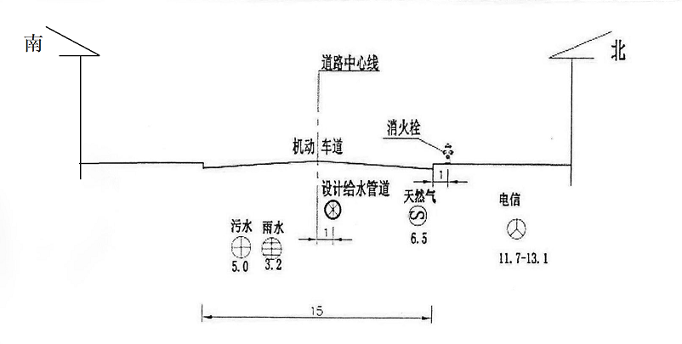

图1 滦镇东街给水管道布设情况

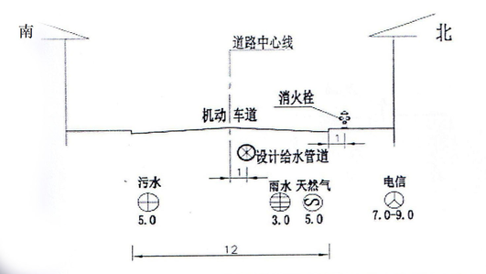

图2 滦镇西街给水管道布设情况

滦镇南、北街设计给水管道开挖位置位于现状道路中心线东侧2.0m处，管道分布
情况见图3、图4。
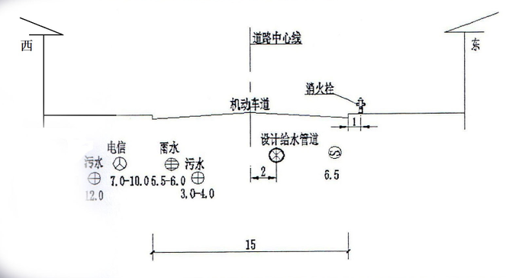

图3 滦镇南街给水管道布设情况

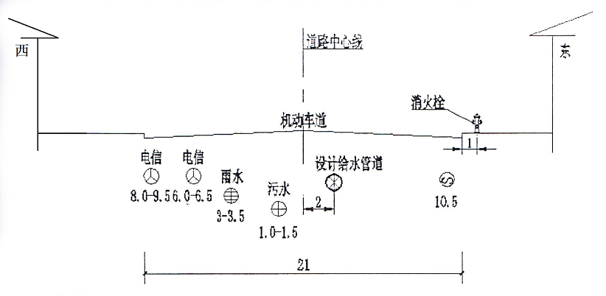

图4 滦镇北街给水管道布设情况

4、劳动定员
根据建设单位提供资料，本项目由长安区自来水公司管理，无需新增人员。
五、公用工程
（1）给排水
本工程用水主要为施工机械用水，管道试压、冲洗用水及工人生活用水，均由水车从项目区附近企事业单位或居民家中自备水井运入。施工期产生的污水可排入该路段的污水管道内。
（2）供电系统
本项目潜水泵用电由当地供电局提供，由施工现场附近电网就近接入。
（3）交通运输条件

该项目工程所在地区道路系统完善，交通条件总体比较发达。
六、主要设施设备
本项目主要生产设备见表3。

表3 主要生产设备一览表
编号 | 机械名称 | 规格 | 单位 | 数量 | 备注
1 | 挖掘机 | 1m³ | 台 | 2 | 开挖土方
2 | 插入式振捣机 | / | 台 | 2 | 砼振捣
3 | 平板振捣机 | / | 台 | 2 | 砼振捣
4 | 自卸汽车 | 10T | 台 | 2 | 运土
5 | 潜水泵 | 2寸 | 台 | 2 | 抽水
6 | 电焊机 | 10kVA | 台 | 1 | 焊管
7 | 热熔机 | 10 kVA | 台 | 2 | 焊管
8 | 经纬仪 | / | 台 | 1 | 测量、放线
9 | 水准仪 | DS₁₀ | 台 | 1 | 放线抄平
七、环保工程
（1）废气防治
施工期产生的大气污染主要来自管沟挖掘堆土、施工机械行车引起的扬尘，施工建筑材料及管沟开挖弃土的装卸、运输、堆砌过程中造成的扬尘和洒落等，对建筑材料以及开挖的弃土采取降尘洒水，运输车辆运输时覆盖帆布进行严密遮盖减少扬尘产生量。
（2）废水处理
管道敷管不需设施工营地，施工人员产生的生活污水极少，对周围环境基本无影响；施工期产生的施工废水，用沉淀池收集后用于项目地洒水抑尘；试压清管产生的

试压废水和冲洗消毒水将排入下水道中。
（3）噪音防治
施工噪声是短期行为，主要是干扰沿线工作休息，夜间22：00至次日6：00之间停止施工，施工场界应设挡板措施。
（4）固废处理
施工人员的生活垃圾分类收集后，由环卫部门统一收运；当日堆料设临时堆场，每日收工时由渣土车外运。
八、工程投资
本工程总投资720万元，筹措方式为政府拨款。
九、施工期限
本项目计划总工期90天，计划开工时间为2018年3月，竣工时间为2018年5月。
与本项目有关的原有污染情况及主要环境问题
本工程为新建项目，据调查可知，项目尚未动工建设，项目场地现为现状路，不存在与本项目有关的原有污染情况。

建设项目所在地自然环境社会环境简况
自然环境简况（地形、地貌、地质、气候、气象、水文、植被、生物多样性等）
1、地理位置
滦镇隶属于陕西省西安市长安区，距西安市区20km，面积37平方千米。长安区位于西安市辖区南部，距西安市中心10km。南部是巍峨的秦岭山地；东部台塬区川塬相间；中、西部是地势平坦的渭河冲积平原。
2、地质地形地貌
长安城区坐落在皂河河漫滩一阶地上，属河谷冲积平原一、二阶地和一、二级黄土塬区，北面及东面靠少陵塬，南依神禾塬，川塬高差30~70米，地势陡峭，冲沟发育，川道的黄土厚度一般在一米以上。
3、气候、气象特征
项目区所在地属暖温带半湿润大陆性季风气候，四季冷暖干湿分明，冬夏温差大，冬季寒冷、干燥、雨雪偏少；春季升温迅速，气温波动大；夏季炎热、高温、日照强烈；秋季温和湿润，时有阴雨，亦有秋旱出现。平均气压在970.0hpa，年平均气温13.1℃，年平均降水量在500-700mm之间。该区域年主导风为东北风，频率为12.9%，次主导风向为东北偏东风，频率10.5%。静风出现频率较高，平均40.4%。
4、水文特征
自古就有“泾、渭、浐、灞、沣、滈、涝、潏八水绕长安”之称，我区境内有五条。目前我区境内主要有沣河、浐河两大水系，均属渭河水系，其中，渭河干流在我区境内1.3公里；沣河流域主要有沣峪河、高冠河、潏河、太平河，我区境内长61.8公里，流域面积1162.6平方公里，于王寺街办樊家村北出境；浐河流域主要有浐河、库峪河及过境的汤峪河、岱峪河等，在我区境内长16.25公里，流域面积236.3平方公里，于大兆街办赵家湾出境。
5、植被及生物多样性
秦岭海拔2000～3767米，自然环境优美，生长着种类繁多的植物，栖息着众多的野生动物和鸟类。

项目周边500m范围内无列入《国家重点保护野生植物名录》和《国家重点保护野生动物名录》的动植物。

环境质量状况
建设项目所在地区域环境质量现状及主要环境问题（环境空气、地表水、地下水、声环境、生态环境等）
- 大气环境质量现状
本项目环境空气质量现状委托陕西正为环境检测有限公司对环境现状进行监测，监测点位为滦镇景民中学和滦镇派出所，监测时间为2017年9月15日—2017年9月21日连续7天的环境空气监测数据。监测报告见附件，具体监测点位位置见附图2，监测结果整理后见表4。
表4 环境空气质量现状监测结果统计（单位：µg/m³）
监测点位 |  |  | SO₂ | NO₂ | PM₁₀
滦镇景民中学 | 24小时平均浓度 | 监测值 | 10～15 | 17～24 | 89～113
滦镇景民中学 | 24小时平均浓度 | 超标率 | 0 | 0 | 0
滦镇景民中学 | 24小时平均浓度 | 最大超标倍数 | — | — | —
滦镇景民中学 | 24小时平均浓度 | 执行标准值 | 150 | 80 | 150
滦镇景民中学 | 1小时平均浓度 | 监测值 | 8～20 | 15～30 | —
滦镇景民中学 | 1小时平均浓度 | 超标率 | 0 | 0 | —
滦镇景民中学 | 1小时平均浓度 | 最大超标倍数 | — | — | —
滦镇景民中学 | 1小时平均浓度 | 执行标准值 | 500 | 200 | —
滦镇派出所 | 24小时平均浓度 | 监测值 | 9～13 | 19～25 | 91～109
滦镇派出所 | 24小时平均浓度 | 超标率 | 0 | 0 | 0
滦镇派出所 | 24小时平均浓度 | 最大超标倍数 | — | — | —
滦镇派出所 | 24小时平均浓度 | 执行标准值 | 150 | 80 | 150
滦镇派出所 | 1小时平均浓度 | 监测值 | 7～24 | 14～34 | —
滦镇派出所 | 1小时平均浓度 | 超标率 | 0 | 0 | —
滦镇派出所 | 1小时平均浓度 | 最大超标倍数 | — | — | —
滦镇派出所 | 1小时平均浓度 | 执行标准值 | 500 | 200 | —
由监测结果可知，评价区SO₂、NO₂1小时平均浓度及SO₂、NO₂、PM₁₀24小时平均浓度均满足《环境空气质量标准》（GB3095-2012）中的二级标准

，说明项目所在地环境空气质量较好。
- 声环境质量现状
建设项目所在地声环境质量现状委托陕西正为环境检测有限公司于2017年9月12日对本项目进行了现场监测。监测点位全部设在管网沿线两侧敏感点位置，具体为1#滦镇景民中学、2#滦镇中心卫生院、3#滦镇派出所，具体监测点位见附图2所示，监测结果见表5。
表5 声环境质量监测结果
监测点位 | 单位 | 标准限值 |  | 9月12日
监测点位 | 单位 | 昼间 | 夜间 | 昼间 | 夜间
1#滦镇景民中学 | dB(A) | 55 | 45 | 58.5 | 47.8
2#滦镇中心卫生院 | dB(A) | 55 | 45 | 57.8 | 47.6
3#滦镇派出所 | dB(A) | 55 | 45 | 54.5 | 45.5
由表5中监测数据可知，滦镇景民中学、滦镇中心卫生院和滦镇派出所所在地声环境昼间、夜间均不达到《声环境质量标准》（GB3096-2008）中的1类标准要求。超标原因为敏感点位于长安区滦镇主街道，周边设置有临街商铺较多，造成声环境超标。
3、生态环境现状
根据现场调查，项目周围主要以道路、居民和商业为主，区域生态系统主要为城市生态系统，项目区所在地无划定的自然生态保护区。

主要环境保护目标（列出名单及保护级别）
本项目主要为施工期影响较大，经现场调查环境保护目标如下：
1、大气环境保护目标
管道施工两侧重点保护学校、机关单位、卫生院和居民集中居住区。按照各敏感点所在的大气环境功能区，环境空气质量相应控制在《环境空气质量标准》(GB3095-2012)二级标准。
2、声环境保护目标
《声环境质量标准》（GB3096-2008）中规定的噪声敏感建筑物是指医院、学校、机关、科研单位、住宅等需要保持安静的建筑物。项目保护目标为受施工影响时仍能满足其所在功能区的要求，具体为：项目所在区域达到《声环境质量标准》（GB3096-2008）中2类标准要求。
本项目周围环境保护目标如表6所示。
表6 施工场地周围环境保护目标
建设内容 |  | 周围环境情况 |  |  |  | 保护等级
 |  | 名称 | 相对厂界距离(m) | 方位 | 基本情况 | 保护等级
 | 滦镇镇区东街给水管道工程 | 滦镇景民中学 | 6 | 东街南侧 | 1000人 | 《环境空气质量标准》(GB3095-2012)二级标准；

环境空气  、  声环境 |  |  |  |  |  | 执行《声环境质量标准》（GB3096-2008）中1类、2类标准
环境空气  、  声环境 |  | 滦镇中心卫生院 | 6 | 东街南侧 | 30人 | 执行《声环境质量标准》（GB3096-2008）中1类、2类标准
环境空气  、  声环境 |  | 滦镇街道办事处 | 4 | 东街北侧 | 30人 | 执行《声环境质量标准》（GB3096-2008）中1类、2类标准
环境空气  、  声环境 |  | 滦镇街道社区党支部 | 4 | 东街北侧 | 50人 | 执行《声环境质量标准》（GB3096-2008）中1类、2类标准
环境空气  、  声环境 | 滦镇镇区西街给水管道工程 | 秦沣苑小区 | 15 | 西街南侧 | 400户，1200人 | 执行《声环境质量标准》（GB3096-2008）中1类、2类标准
环境空气  、  声环境 | 滦镇镇区南街给水管道工程 | 滦镇派出所 | 20 | 南街西侧 | 50人 | 执行《声环境质量标准》（GB3096-2008）中1类、2类标准
环境空气  、  声环境 | 滦镇镇区北街给水管道工程 | 祥瑞佳苑小区 | 20 | 北街西侧 | 300户，900人 | 执行《声环境质量标准》（GB3096-2008）中1类、2类标准
地表水环境 |  | 金沙河 | 6 | 东街东侧 | / | 《地表水环境质量标准》（GB3838－2002）Ⅲ类水标准

评价适用标准
环境质量标准 | 1.环境空气质量：《环境空气质量标准》(GB3095-2012)二级标准。  2.声环境质量：执行《声环境质量标准》（GB3096-2008）中1类、2类标准（其中滦镇景民中学、滦镇中心卫生院、滦镇街道办事处、滦镇街道社区党支部、滦镇派出所等执行1类标准）。  - 地表水环境质量执行《地表水环境质量标准》（GB3838-2002）中Ⅲ类标准。
  执行标准 |  | SO₂ | NO₂ | PM₁₀
  二级标准，μg/m³ | 24小时平均浓度值 | 150 | 80 | 150
  二级标准，μg/m³ | 1小时平均浓度值 | 500 | 200 | —
  执行标准 | 昼间 | 夜间
  1类标准，dB（A） | 55 | 45
  2类标准，dB（A） | 60 | 50
污染物排放标准 | - 废气：施工期扬尘执行《施工场界扬尘排放限值》（DB61/1078-2017）。  - 废水不外排。  3.固废：参照《一般工业固体废物贮存、处置场污染控制标准》（GB18599-2001）及其修改单（环境保护部公告，2013年第36号）中的有关规定执行。  4.噪声：执行《工业企业厂界环境噪声排放标准》（GB12348-2008）中1类、2类标准。  5.执行《建筑施工场界环境噪声排放标准》（GB12523-2011）。
  执行标准 | 昼间 | 夜间
  1类标准，dB（A） | 55 | 45
  2类标准，dB（A） | 60 | 50
  执行标准 | 昼间 | 夜间
  《建筑施工场界环境噪声排放标准》(GB12523-2011) | 70 | 55
总  量  控  制  标  准 | 本工程为城区自来水供水管道新建项目，项目在营运期正常供水状态时无“三废”排放，因此项目不涉及总量控制问题。

建设项目工程分析
工艺流程简述（图示）：
1、管道铺设流程
本工程管道工程内容主要包括施工前期准备工作（主要为线路清理）、管道开挖、管道敷设等辅助设施建设，在竣工验收合格后方可运营。一般采取破路直埋的方式，所有直埋管道覆土深度2.0m，不能开挖路段采用顶管施工。管道工程敷设流程见图5。

测量放线
管沟开挖
管道及管件安装
支墩及阀门井砌建筑
扬尘、噪声、废水
焊接烟尘、噪声

隐蔽工程检查验收

管槽回填

试压验收

冲洗消毒
竣工验收

扬尘、废水
扬尘
废水
废水
图5 管道铺设流程简图

2、施工方案

（1）测量定线：根据设计图纸放出管道中轴线和两条件边线及已查明的地下建筑、构筑物分布情况，在地面上划出开挖轮廓线，并对地下建筑、构筑物作出标记。管线定线完成后，主要的中线桩进行加固或安放标石。
（2）沟槽开挖：采用挖掘机破路、挖土，自卸汽车运土，随挖随清。当沟槽挖深较大时，沟槽分层开挖。开挖要求沟槽底部平整，开挖深度未超过1.50m不放坡；如果深度超过1.50m，开挖时按1：0.33放坡，采用放坡来确保沟槽不发生塌方，并准备木头木板预防塌方时使用。管道沟槽应按设计的平面位置和高程开挖，人工开挖且无地下水时，沟底预留值为0.05～0.10m，机械开挖或有地下水时沟底预留值不小于0.15m。预留部分在管道敷设前人工清底至设计标高。
- 管道基础和垫层处理：①管道必须敷设在原状土地基上，局部超挖部分应回填夯实。当沟底无地下水时，超挖在0.15米以内时，可用原土回填夯实，其密实度不应低于原地基天然土的密实度；超挖在0.15米以上时，可用石灰土砂填层处理，其密实度不应低于95％。当沟底有地下水或沟底土层含水量较大时，可用天然杂砂石回填。对岩石基础，应铺垫厚度不小于0.15米的砂层。②沟底遇有废旧构筑物、硬石、木头、垃圾等杂物时，必须在清除后铺一层厚度不小于0.15米的砂土或素土，且平整夯实。其他未尽事宜按规范规定施工。
（4）沟槽排水的处理：沟槽内有积水时，每50米设置一个集水坑，集水井位于沟槽外侧，以潜水泵抽出。
（5）管路安装
①给水球墨铸铁管安装：给水管道工作压力≤1.6MPa，K9级带内衬球墨铸铁管，T型接口，橡胶圈密封，采用K12级球墨铸铁管件及弯头、K14球墨铸铁三通四通、T型承堵插堵封堵。管道拐点尽量采用标准弯头连接，小角度拐点无标准弯头时可利用承插口借转或利用管道自身柔性弯转，转角不大于3°。
②管件的接口焊接：管件内外做防腐处理，焊接管口的两端要平行于管轴。
③阀门安装：装在关键部位的阀门作试压检查，检查合格后做防腐处理，在对焊时阀门不宜关闭。

以上内容仅为本文档的试下载部分，为可阅读页数的一半内容。如要下载或阅读全文，请访问：https://d.book118.com/467050161144006024

